软件工程系列课程教学辅助网站
项目计划

版本: 0.3.1
2018年12月13日
[平易成、陈侃、童鑫、黄依伦、王淑雯]

（logo暂无）

文件状态： | 文件标识： |  | PRD2018-G09-项目计划
非正式 | 当前版本： |  | 0.3.1
 |  | 制作者： | 平易成、童鑫、黄依伦、陈侃、王淑雯
 | 完成日期： |  | 2018-12-13

历史版本：
版本 | 作者 | 规范的版本 | 完成日期
草稿 | G09小组 | 0.1 | 2018.9.29
初步修改 | G09小组 | 0.2 | 2018.10.14
第二次修改 | G09小组 | 0.3 | 2018.10.20
修改 | G09小组 | 0.3.1 | 2018.12.13

目录
版本: 0.3 1
目录 3
1. 项目介绍 5
1.1 项目概述 5
1.2 项目交付物 5
1.3 项目模型 5
1.4 参考资料 5
1.5 定义和缩略语 5
2. 需求计划 6
2.1 需求获取计划 6
2.2 需求分析计划 6
2.3 需求规格说明计划说明 7
2.4 需求规格审核计划 7
2.5 需求管理过程计划 7
3. 项目组织 8
3.1 过程模型 8
3.2 项目职责 8
4. 管理过程 9
4.1 项目的假设、依赖和约束 9
4.2 项目风险计划管理 9
4.3 项目的监督和控制机制 9
4.4 人员配备计划 9
5. 技术过程 10
5.1 方法、工具和技术 10
5.2 软件文档 10
5.3 项目支持计划和功能 10
6. 工作产品、进度和成本 11
6.1 工作包结构 11
6.2 依赖 11
6.3 资源需求 11
6.4 项目开发进度 11
6.5 项目计划规范说明 12
6.6 线性责任图 12
7. 附加组件 14
7.1 培训计划 14
7.2 配置管理计划 14
7.3 测试计划 14
7.4 质量保证计划 14

项目介绍

项目概述
本项目制作的软件工程系列课程教学辅助网站，我们将可以利用这个网站帮助学习课程，针对教师和学生，辅助教师的授课和学生的学习。软件工程系列课程教学辅助网站的主要用户是项目管理，需求工程和相关课程的教师和选了这门课的所有学生。该项目的功能就是服务教师和学生，使他们在教育和学习过程中得到便捷。

项目交付物
程序：
软件工程系列课程教学辅助网站
文档：
1.需求规格说明书
2.用户手册

项目模型
采用迭代模型

参考资料
书名 | 作者 | 出版社 | ISBN
人月神话-中文版（pdf）
软件需求（第3版） | Kari Wiegers、Joy Beatty | 清华大学出版社 | 978-7-302-42682-0
UML用户指南（第2版修订版） | Grady Booch、James Rumbaugh、Ivar Javobson | 人民邮电出版社 | 978-7-115-29644-3
UML2基础、建模与设计教程 | 杨弘平等 | 清华大学出版社 | 978-7-302-40449-1
IT项目管理（原书第8版） | [美]凯西-凯瓦尔贝 | 机械工业出版社 | 978-7-111-58233-5

定义和缩略语
G09小组：此为平易成、黄依伦、王淑雯、童鑫、陈侃5位成员集体。

需求计划
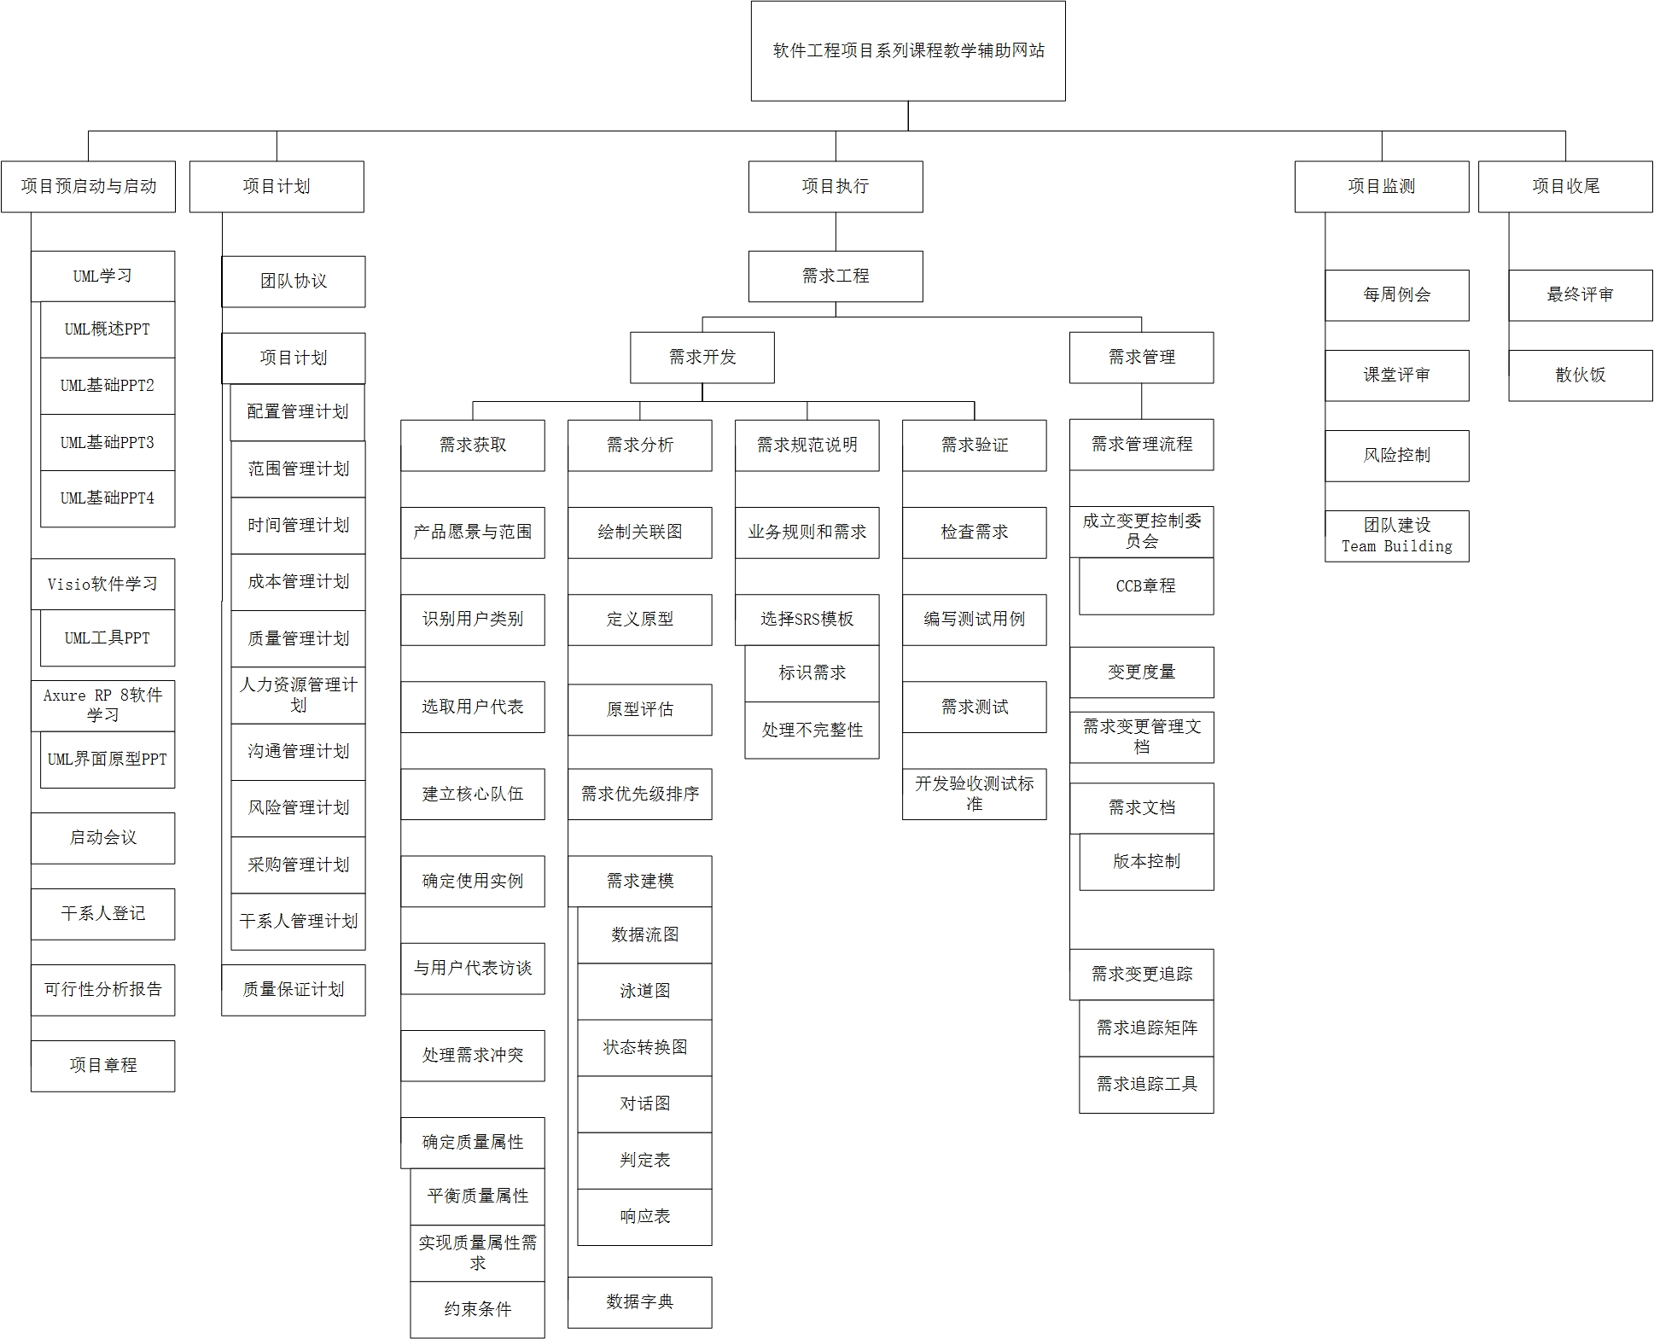

需求获取计划
项目视图与项目范围编写
确定需求开发过程
用户类别
同类产品代表
确定使用实例
用户工作流程分析
检查问题报告

需求分析计划
关联图绘制
创建开发原型
可行性分析
需求优先级确定
为需求建立模型
数据字典编写

需求规格说明计划说明
需求规格文档模板
指明需求来源
记录业务规范

需求规格审核计划
审查需求文档
编写测试用例
编写用户手册

需求管理过程计划
确定变更控制过程
建立变更控制委员会
进行变更影响分析
追踪每一项变更
维护变更历史记录
更改需求文档
追踪需求状态
使用需求管理工具

项目组织

过程模型
项目产品名称：软件工程系列课程教学辅助网站
负责人：G09小组
计划完成时间：2019年1月25日
本项目产品开发采用迭代模型
主要里程碑为《可行性分析报告》，《项目计划》，《需求开发项目计划》，《需求变更控制文档》，《软件需求规格说明书》，《系统设计计划》，《概要设计说明》，《质量保证计划》，《编码与系统实现计划》，《测试计划》，《工程部署计划》，《培训计划》，《系统维护计划》的编写最终实现《项目总结报告》的汇总。

项目职责
角色 | 人员 | 职责
项目经理 | 平易成 | 负责项目的整体规划和管理  负责项目计划的制定和维护  负责资源的分配和协调活动  负责项目的跟踪和管理  对项目工作产品的最终质量负责
业务分析 | 黄依伦  陈侃 | 负责项目的需求调研  负责编写需求优先级文档
需求管理 | 王淑雯 | 负责编写需求规格说明书
原型设计 | 王淑雯 | 负责产品原型的设计  负责产品界面的设计
测试人员 | G09小组 | 负责制定测试计划  负责设计测试用例  准备测试数据、测试环境  执行测试，记录测试结果  编写测试总结报告
配置管理员 | 童鑫 | 负责制定配置管理计划  建立与维护配置库  建立和发布基线  对配置库的状态进行跟踪和统计  负责配置变更的跟踪
会议记录员 | 陈侃 | 对每周的会议进行记录  参与项目技术评审和阶段评审

管理过程

项目的假设、依赖和约束
在资金足够的情况下，应用Axure RP 8、MySQL、project、office tools等软件为环境。其次我们小组有较好的合作精神，工作能力和比较充裕的时间。

项目风险计划管理
1.功能暂不确定
2.计划太粗糙
3.没有与相应的用户进行过协调
4.人员薄弱，技术欠佳
5.计划过于乐观
6.项目经理的需求变更

项目的监督和控制机制
如果遇到突发事件，项目经理可以对项目范围进行变更，并在事后及时将变更说明提报告给老师。
变更通常会影响到开发的进度和质量，所有的变更都要求对这些方面进行权衡利弊。对于这类变动，需要进行详细的记录。
项目组所有成员都可以提出变更意见，但必须向项目经理进行报告。组内鼓励每一个项目成员提出新方法、新工具，以提高项目的开发进度，但需要严格控制在未经讨论的擅自变更。
对于客户提出的变更，需要在组内进行正式讨论，经过人员通过后，最后将变更意见交由项目经理实施。
所有变更的内容、质量要求须遵循质量计划、质量标准的相关事项；用户手册、培训计划要求由业务或对应功能相关的人员进行书写，并且按照进度计划中所规定的最后日期进行审核。

人员配备计划
实施该项目需要5人，由G09小组承担，于2018年9月19日开始，并于2019年1月 25日 结束。项目人员将用Axure RP软件制作界面原型，使用HTML5语言来进行前端设计，使用Java以及SQL语言进行后端的开发以及数据库的建立，一切知识将以自学为主

技术过程

方法、工具和技术
开发环境：win10
界面原型：Axure RP
前端开发：HTML5语言
数据库：MySQL（使用Java编写管理系统）
编写文档：office
配置管理：Git

软件文档
《可行性分析报告》
《总体项目计划》
《需求开发计划》
《需求变更控制文档》
《需求规格说明书》
《系统设计计划》
《概要设计说明》
《质量保证计划》
《测试计划》
《工程部署计划》
《培训计划》
《系统维护计划》
《项目总结报告》

项目支持计划和功能
项目经理负责整个项目的规划，配置管理员全权负责配置管理工作，所有成员各司其职，配合工作，保证工作质量，保质保量完成里程碑任务，以完成最后的《项目总结》。

工作产品、进度和成本

工作包结构
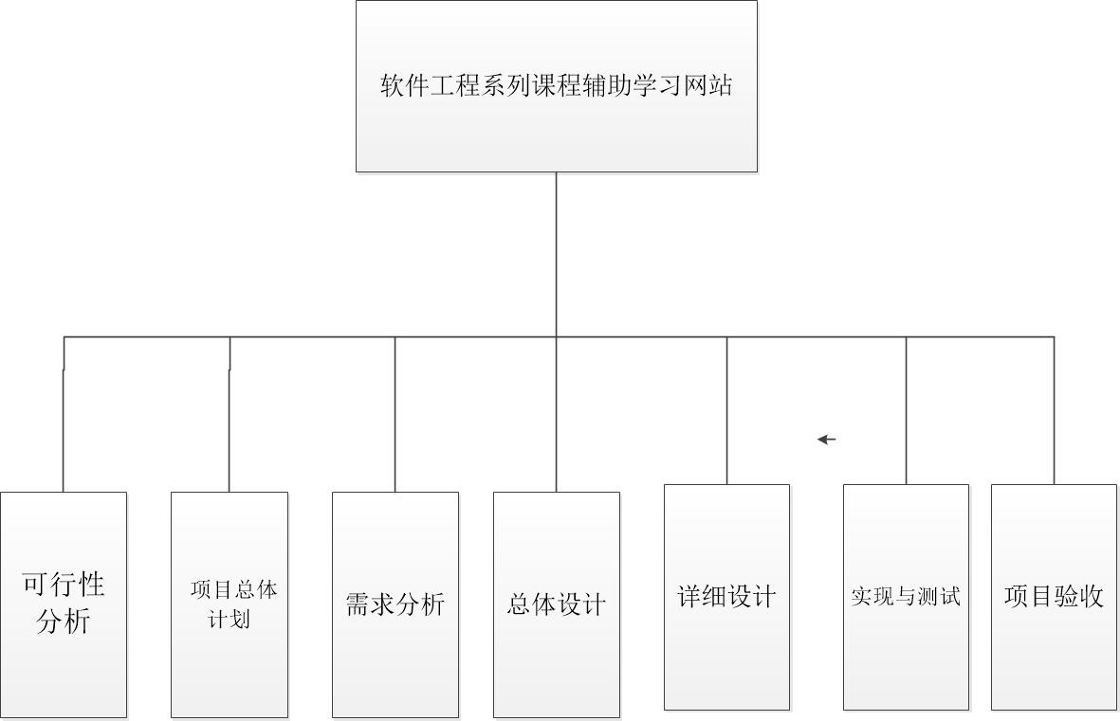

依赖
项目的完成需要学校与老师的全面支持以及小组成员配置培训要求的软件以及足够时间的付出。

资源需求
此项目投入的人员为5人：平易成（项目经理）、陈侃、童鑫、黄依伦、王淑雯。
开发人员需要使用5台笔记本电脑，工作地点为校内。
开发时间为一学期18周。

项目开发进度

项目计划规范说明
里程碑 | 周数 | 交付成果
M1 | 12 | 软件需求工程项目计划
M2 | 14 | 软件需求规格说明SRS
M3 | 15 | 软件需求变更文档
M4 | 16 | 最终评审

线性责任图

 | 任务名称 | 平易成 | 童鑫 | 陈侃 | 黄依伦 | 王淑雯
需求工程项目计划 | 项目介绍及需求计划 | A | A | A | B | A
需求工程项目计划 | 项目组织及过程管理 | B | A | A | A | A
需求工程项目计划 | 技术过程 | A | B | A | A | A
需求工程项目计划 | 工作产品、进度和成本 | A | A | B | A | A
需求工程项目计划 | 附加组件 | B | A | A | A | A
UML作业 | UML概述 | B | A | A | A | A
UML作业 | UML工具 | A | A | A | A | B
UML作业 | UML基础1 | A | A | B | A | A
UML作业 | UML基础2 | A | A | A | B | A
UML作业 | UML基础3 | A | B | A | A | A
UML作业 | UML基础4 | A、B | A、B | A、B | A、B | A、B
可行性分析报告 | 可行性文档报告书写 | A | A | A | B | A
软件需求规格说明SRS | 编写SRS | A | A | A | A | A、B
UML知识学习 | 分块学习UML知识 | A、B | A、B | A、B | A、B | A、B
软件需求变更文档 | 编写软件需求变更文档 | A、B | A、B | A | A | A
文档改进 | 改进各种文档 | A、B | A、B | A、B | A、B | A、B
项目收尾工作 | 对所有文档进行审查改进 | A、B | A、B | A、B | A、B | A、B

B:负责人 A：审核

附加组件

培训计划
后端开发以及数据库的建立方面，不是很需要进行特别培训
界面原型的设计者需要熟悉、学习Axure RP，这一项是重点培训
关于HTML5语言，本学期虽然在进行相关的学习，但仍需要尽快熟悉与学习，以加快开发进度

配置管理计划
软件项的标识基本按照《软件配置标识命名规则》进行。要通过标识能够确定软件项之间的相互联系。
1 首先在GIT上建立一个目录，作为项目配置数据库。在此目录下按照每个项目组建一个分目录，项目组代码及项目组名构成目录名，然后在此项目组目录下按照所属每个项目建一个子目录，同一项目的开发文档存放在一个目录下，项目编号紧跟项目名就是目录名。在一个项目分目录下可按非受控文档与受控文档建立一级次目录，然后在一级次目录下按文档的不同类型建立二级次目录，使得所有开发文档能分门别类的组织存放，便于查询。
2 项目子目录的受控文档一般只有项目经理和属于该项目的开发人员和配置管理员能够访问到。配置管理员负责分配访问权限，一般项目经理对该目录具有较大的权限——读取、添加和更改；一般开发人员只有读取的权限。
3 在项目开发的某一阶段结束时，通过了该阶段评审的这些开发文档交配置管理员保存到项目数据库，做为正式版本的第一版——1.0版本。
4 在以后的开发中，如果软件需要修改，那修改后的软件可用多级编号来表示新版本——1.1.1、1.2.1等加以区别标识。
5 在各个评审阶段产生的所有评审报告和修改报告都要进行编号保存，编号与相应文档的编号要对应。
配置审核：
为保证各项产品在技术上和管理上的完整性，总经理室在软件开发过程中的详细设计阶段和测试阶段完成时，对配置情况进行抽查。总经理室先提出要审核的内容和各项指标，逐项审核完成后要作好记录。

测试计划
本模块供程序员参考，在系统测试阶段提供测试依据，主要用于发现系统开发过程中出现的各种bug和不妥之处，用于及时发现和纠正软件设计中的错误。

质量保证计划
需求分析过程中采取的质量保证措施包括：
1、开发过程中，我们将有专门的负责人经常与客户联系，提高客户参与度。
2、开发过程中需要站在客户角度，衡量质量指标和预防可能的风险。
3、对容易产生二义性的需求目标进行重点询问，确认顾客真实需求。
4、定时对有关项目进行评审。

